/Отчет по лр №5

/Татьяна Лебединец НПМбд-02-21

NEC–2019, 30 September – 4 October, 2019 Budva, Montenegro

# Ход работы

## ***Шаг 1***

***1.***  
С помощью команды man открываем справку о командах. (рис. -@fig:001)  
  
![Рис 1 - step 1](image/1.png) {#fig:001 width=70%}

(рис. -@fig:002) (рис. -@fig:003)

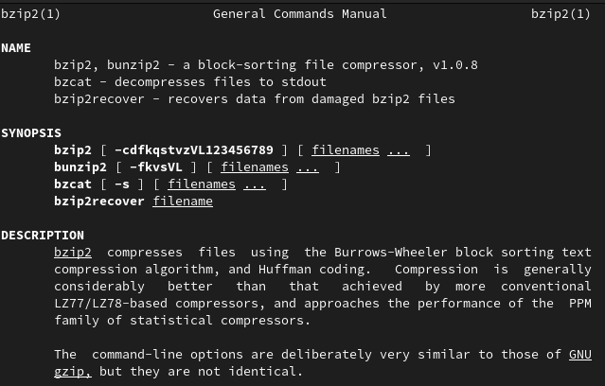 {#fig:002 width=70%}

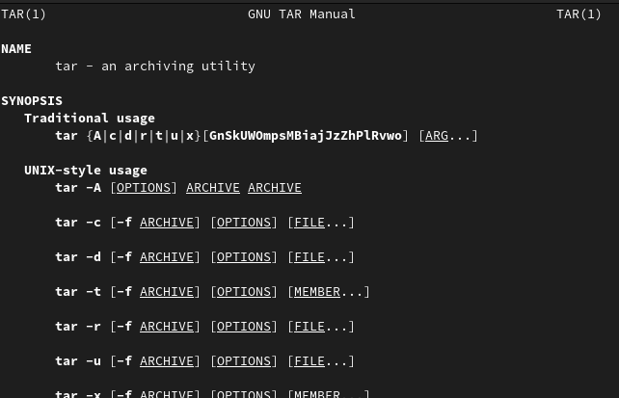 {#fig:003 width=70%}

***2.***  
 Выполняем 2 шаг из л.р. (рис. -@fig:004)

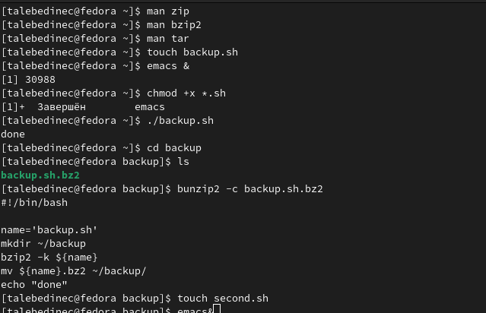 {#fig:004 width=70%}

***3.***  
 Проверяем работу скрипта (рис. -@fig:005)

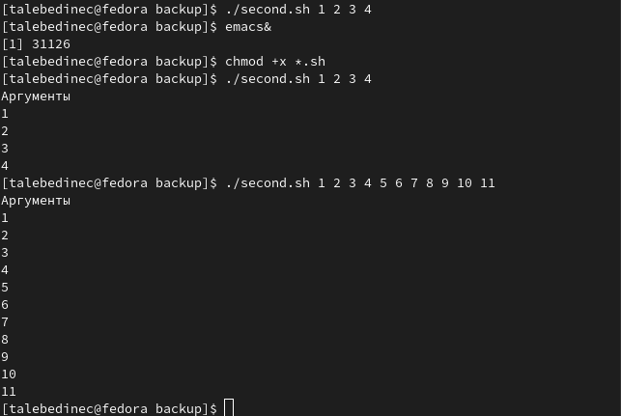 {#fig:004 width=70%}

***4.***  
 Скрипты файлов (рис. -@fig:006) (рис. -@fig:008)

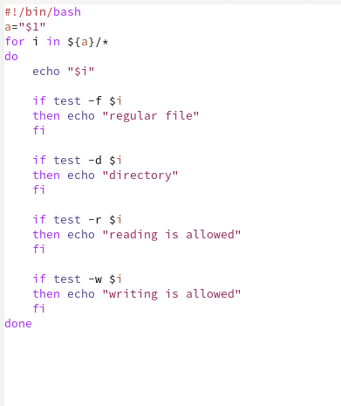 {#fig:006 width=70%}

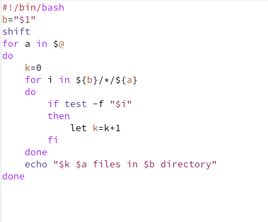 {#fig:008 width=70%}

***5.***  
 Проверка работы 3 файла (рис. -@fig:007)

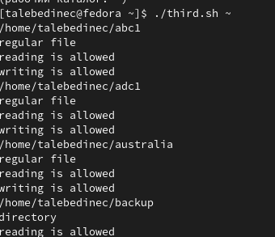 {#fig:007 width=70%}

***6.*** Выполняем последний этап. (рис. -@fig:009)

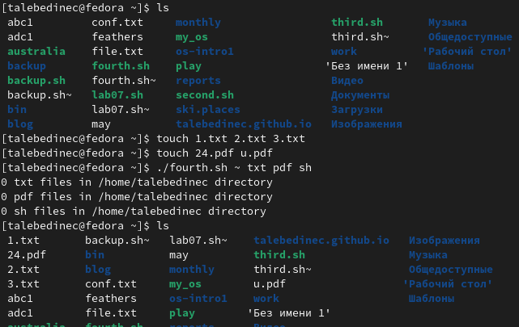 {#fig:009 width=70%}